Реализация дотационного хлеба сорт «Дарницкий» за декабрь 2019г
На территории Октябрьского района за декабрь 2019г реализовано через розничную торговую сеть – 18901 буханок дотационного хлеба сорт «Дарницкий». Через торговую сеть «Магнит» - 4000, «Пятерочка» реализовано - 2824 буханок хлеба, ТД «Курская птицефабрика» - 2400, Потребительское общество «Прямицыно» - 2069 буханок хлеба, на долю торговых точек индивидуальных предпринимателей приходится - 7708 буханок хлеба.
Согласно результатам проведенного аукциона по проведению отбору хозяйствующих субъектов, выпекающих и реализующих социальные сорта хлеба в организации розничной торговли Курской области по оптовой (отпускной) цене на 1-ое полугодие 2020 г от 18.12.2019, ОАО «Курскхлеб» признано победителем по лоту № 17. Среднесуточный объем поставки по Октябрьскому району составил 615 шт.

Это интересно...
В Администрации Курской области подписано постановление о мерах по стабилизации цен на хлеб. Речь идет о так называемых социальных сортах хлеба, рост цен на которые сдерживают с помощью специальных мер.
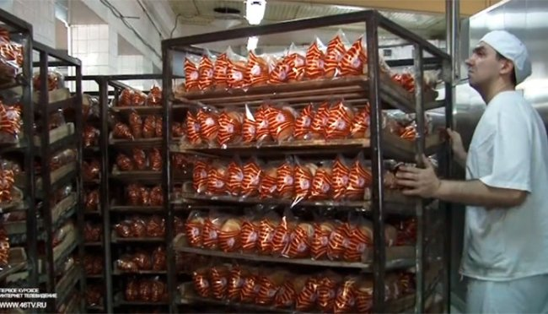
© 46ТВ
В регионе выпекают три сорта социального хлеба - «Дарницкий», «Сеяный» и «Майский». Оптово-отпускная цена на них - 13,6 рублей за буханку без упаковки и 14,6 рублей с упаковкой.
В администрации Курской области заявляют, что максимальная стоимость этого хлеба в магазинах не должна превышать 17 рублей за упакованную буханку. Это выгодно потребителям, но невыгодно производителям - производство и реализация социальных сортов хлеба для хлебозаводов убыточны.
- В настоящий момент 6 хлебозаводов Курской области производят и поставляют в розничную торговлю социальные сорта хлеба. Это ОАО «Курскхлеб», АО «Проект «Свежий хлеб», ОАО «Льговский хлебозавод», ООО «Обояньхлеб+», ИП Алексеева Т.Д. (п. Пристень), ООО «Хлебокомбинат Солнцевский», - перечисляют в курском Доме Советов.
Затраты на производство хлеба растут. Например, в течение 2019 года до 4% повысились тарифы на электроэнергию, газ и другие ресурсы, от 5 до 8% - на транспортные расходы, на 30% увеличилась цена на ржаную муку. Фонд оплаты труда работникам хлебозаводов вырос в среднем на 10%.
Хлебопеки забили тревогу и обратились в администрацию за поддержкой. Там приняли решение цены на хлеб не поднимать, а сумму субсидий, выделяемых предприятиям из областного бюджета на производство социальных сортов хлеба, увеличить.
- Предположительно, общая сумма субсидий на производство социальных сортов хлеба в 2020 году составит порядка 61 млн рублей, - подытоживают в Доме Советов.

